ทดสอบวงจรความเร็ววงจรอินเทอร์เน็ต Fix IP
ขั้นตอนการเตรียมทดสอบ
- Shutdown MPLS WAN 1
- Shutdown MPLS WAN 2
- การบันทึกภาพหน้าจอให้บันทึกทั้งจอโดยต้องแสดงวันที่ทดสอบที่มุมขวาล่างของจอ

ทดสอบ ความเร็ววงจรอินเทอร์เน็ต Fix IP
วิธีการทดสอบ
- เปิดหน้า Command ใช้คำสั่ง tracert -d 8.8.8.8
- เปิดใช้งาน Browser หน้าต่างใหม่ และเข้า Website : https://speedtest.adslthailand.com/
- เก็บผลการทดสอบ
- Upload ต้องได้ 100 Mbps ขึ้นไป
- Download ต้องได้ 100 Mbps ขึ้นไป
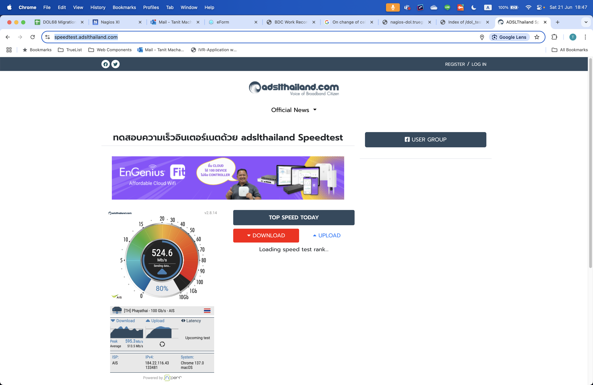

ทดสอบการใช้งาน เปิดเว็บ www.dol.go.th (ความเร็ววงจรอินเทอร์เน็ต Fix IP)
วิธีการทดสอบ
- เปิดใช้งาน Browser และเข้า Website : https://www.dol.go.th

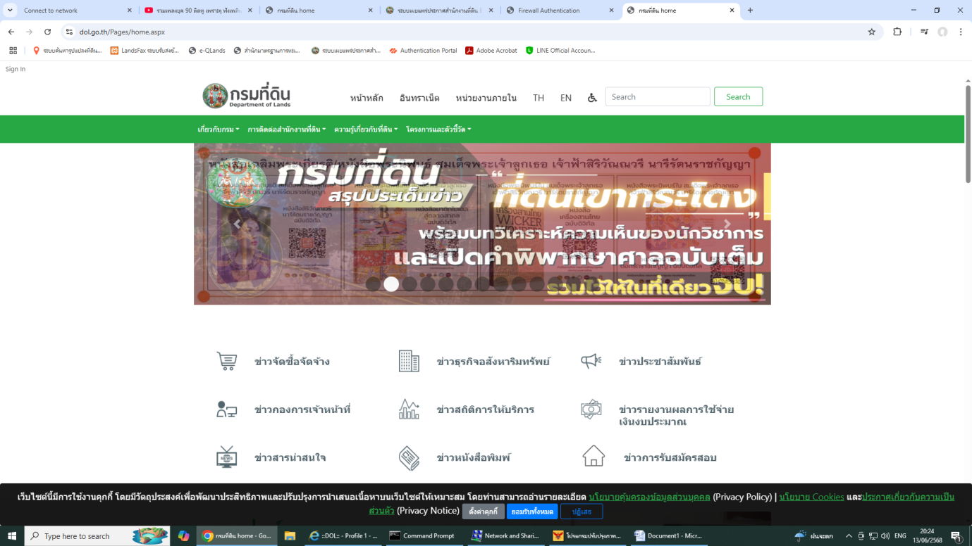

ทดสอบการใช้งาน เปิดเว็บ ilands.dol.go.th (ความเร็ววงจรอินเทอร์เน็ต Fix IP)
วิธีการทดสอบ
- เปิดใช้งาน Browser และเข้า Website : ilands.dol.go.th

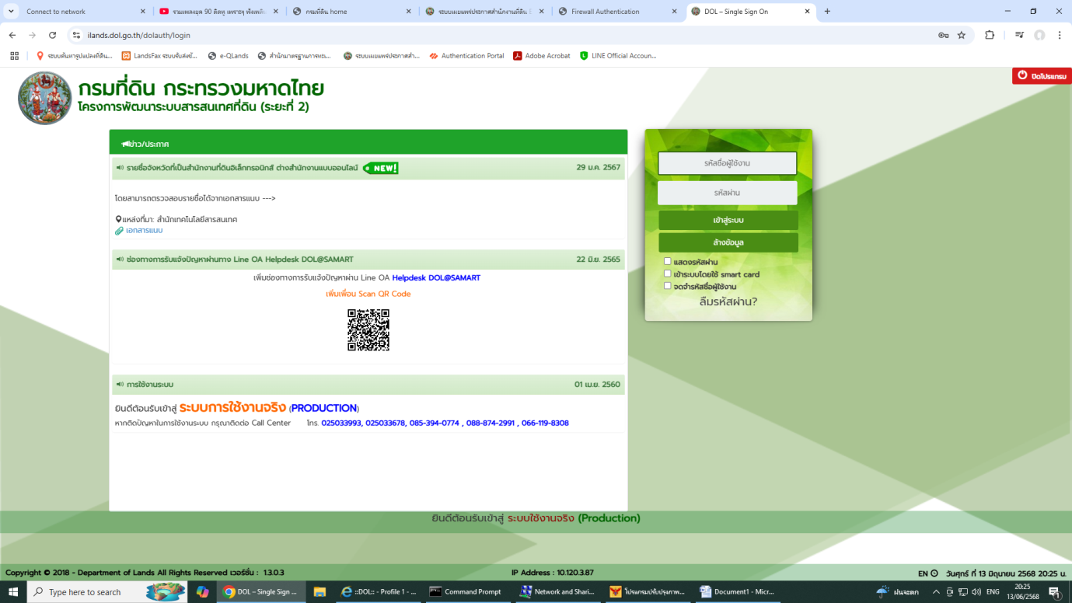

ทดสอบ ping/trace 8.8.8.8 (ความเร็ววงจรอินเทอร์เน็ต Fix IP)
วิธีการทดสอบ
- เปิดใช้งาน Application Command
- เก็บผลการทดสอบ ping ด้วย command : ping 8.8.8.8 -n 35
- ผล latency ต้องไม่เกิน 100ms ในทุกๆ reply ถ้าไม่ผ่านต้องเทสใหม่
- เก็บผลการทดสอบ trace ด้วย command : tracert -d 8.8.8.8
- Path network จะต้องผ่าน IP ของสาขาที่ลงท้ายด้วย .253
- กด Logout จากหน้าต่าง browser ที่ทำข้อ 1 (authentication)

